" Актуализация вопроса здорового образа жизни у учащихся через уроки биологии"

Формирование здорового образа жизни школьника от младшей школы к средней и старшей происходит непрерывно и целенаправленно. Здоровье ученика формируется не только в семье, но и в образовательном учреждении. В первую очередь, здоровая атмосфера образовательного учреждения помогает формированию психологической комфортности в обучении. Комфортность обучения отражается в социально-психологической адаптации, которая помогает сохранению психического здоровья, а значит и физического благополучия. В период обучения школьника происходит наиболее интенсивный его рост и развитие, а значит и формирование здоровья.
Актуальность здоровьесберегающей программы в Центре образования № 100 обусловлена тем, что на сегодняшний день повышается количество детей со слабым здоровьем. Многие учащиеся приходят в Центр образования с хроническими заболеваниями или высокой психоэмоциональной и физической нагрузкой (занятия в спортивных кружках и секциях). Форма реализации данной программы – урок.
На уроках биологии учащиеся постепенно реализуют все этапы программы:
- Введение в науки, изучающие организм человека (анатомия, физиология, психология, медицина, гигиена и др.).
- На втором этапе происходит реализация программы обучения, с акцентом на изученные науки.
- Третий этап – это диагностика реализации программы, совместно с классными руководителями.
- После диагностики проводится необходимая коррекция программы с учетом личностных особенностей учащихся.
- После коррекции обязательна обратная связь: учитель-ученик, ученик-учитель, которая реализуется в рамках дискуссий/работ в командах на заключительных и обобщающих этапах.
- Результат проведенной работы – это формирование выводов не только учителем, но и учениками по возможностям здоровьесбережения сегодня.

Максимальные возможности по формированию здоровьесберегающей деятельности – это проведение лабораторных работ. Особенно наглядно при обучении в 8 классе – изучается анатомия и физиология человека. В начале изучения раздела идет теоретическая часть, которая разделена на фрагменты. Часть материала представляют заинтересованные учащиеся, часть сложного материала представлено в виде дискуссий, часть с применением ТСО.
Этапы реализации работы и выводы отражены в схеме.
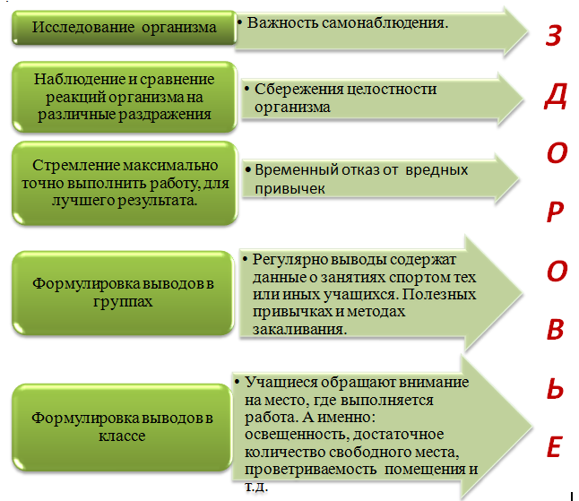

С учетом уже имеющегося опыта хочется отметить, что в различных классах и образовательных маршрутах наблюдается различный уровень здоровья обучающихся. Многие образовательные маршруты выбраны сознательно, с учетом возможностей здоровья и психоэмоционального состояния учащегося. Различная наполняемость класса и грамотно сформированные разновозрастные группы позволяют лучше усвоить учебный материал, а так же реализовать здоровьесберегающую деятельность в образовательном учреждении. Через призму предложенных уроков плодотворно реализуется идея самонаблюдения за здоровьем, отказ от вредных привычек и возможности общего сбережения целостности организма. Особенно остро обсуждаются принимаемые меры и законы в РФ («О курении…»). Результаты по лабораторным работам спортсменов и учеников не занимающихся профессионально спортом являются ярким примером здоровьесбережения. Многие учащиеся начинают обращать внимание на помещения, в которых занимаются, учатся, работают, а это достаточно важный аспект не только в формировании, но и сохранении здоровья.
На сегодняшний день здоровый образ жизни занимает пока не первое место среди повседневных потребностей и ценностей в обществе. Очень важно не забывать о возможности формирования здорового образа жизни через образование, только в этом случае можно надеяться, что будущие поколения станут личным примером формирования здоровой нации. С самого раннего детства необходимо ценить, беречь и укреплять свое здоровье. В процессе обучения, важно реализовывать здоровьесберегающие технологии, как возможность успешной адаптации в образовательном и социальном пространстве, а так же максимальной реализации способностей будущего гражданина РФ.

Список литературы
- Кукушин В. С. Теория и методика обучения. - Ростов н/Д.: Феникс, 2005. - 474 с.
- Наш выбор – здоровье: досуговая программа, разработки мероприятий, рекомендации/ авт.-сост. Н. Н. Шапцева. – Волгоград: Учитель, 2009. – 184 с.
- Орехова В. А.Педагогика в вопросах и ответах: учебн. Пособие. – М.: КНОРУС, 2006. С. 147
- Смирнов Н. К. Здоровьесберегающие образовательные технологии в современной школе. – М.: АПК и ПРО, 2002. – с. 62.
- Щукина Г.И. «Активизация познавательной деятельности учащихся в учебном процессе». М., Просвещение. – 220 с.

